

Москва, 22 декабря 2015.
Дорогие друзья,
В понедельник 21 декабря 2015 г., в Библиотеке истории русской философии и культуры «Дом А.Ф. Лосева», с успехом состоялась первая лекция нового цикла, организованного Греческим культурным центром, "Греческие просветители. Великие мыслители своего народа", на тему "Косма Этолийский", прочитанная Кандидатом исторических наук, Преподавателем Кафедры истории Церкви на Историческом факультете МГУ им. М.В. Ломоносова Афанасием Георгиевичем Зоитакисом.
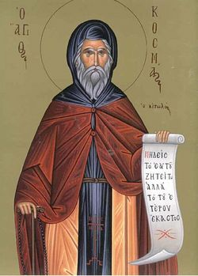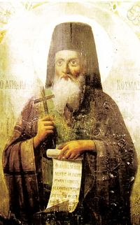
Перед началом лекции сотрудник Библиотеки «Дом А.Ф.Лосева» представил литературу по данной теме, с которой можно ознакомиться, став читателем Библиотеки.
Курс лекций записывается на видео и выкладывается на сайте ГКЦ, в рубрике «Видеоархив» http://www.hecucenter.ru/gr/videoarc/

Прилагаются фотографии и материалы с мероприятия.

С уважением
Теодора Янници,
директор ГКЦ

Μόσχα, 22 Δεκεμβρίου 2015
Αγαπητοί φίλοι

Στα πλαίσια νέου κύκλου διαλέξεων, στη ρωσική, «Νεοέλληνες Διαφωτιστές-Στοχαστές του Γένους» που διοργανώνει το Κέντρο Ελληνικού Πολιτισμού (Κ.Ε.Π.), την Δευτέρα 21 Δεκεμβρίου 2015 στις εγκαταστάσεις της Βιβλιοθήκης Ιστορίας της Ρωσικής Φιλοσοφίας και Πολιτισμού «Οίκος του φιλοσόφου Α.Φ. Λόσεφ» πραγματοποιήθηκε η πρώτη διάλεξη του κύκλου με θέμα "Κοσμάς ο Αιτωλός" την οποία παρέδωσε ο διδάκτωρ ιστορίας, καθηγητής στην Έδρα Ιστορίας της Εκκλησίας στην Ιστορική Σχολή του Κρατικού Πανεπιστημίου Μόσχας «Lomonosov», Αθανάσιος Ζωιτάκης.

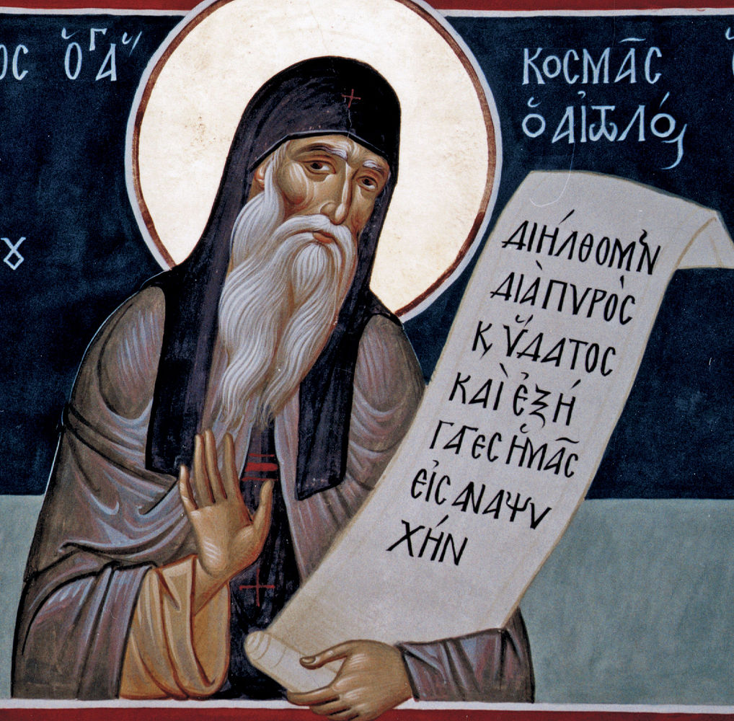

Στην αρχή της εκδήλωσης το κοινό είχε τη δυνατότητα να ενημερωθεί για σχετική με το θέμα της διάλεξης βιβλιογραφία, που βρίσκεται στη βιβλιοθήκη και είναι προσιτή σε κάθε ενδιαφερόμενο.

Ο κύκλος διαλέξεων μαγνητοσκοπείται και αναρτάται στο εδάφιο «Αρχείο βιντεοσκοπημένων εκδηλώσεων του Κ.Ε.Π.» του Δικτυακού μας Τόπου
http://www.hecucenter.ru/gr/videoarc/

Επισυνάπτονται φωτογραφίες και υλικό από τη διάλεξη.
Με εκτίμηση
Δώρα Γιαννίτση,
διευθύντρια Κ.Ε.Π.
